PDD — PROCESS DEFINITION DOCUMENT
Versão do documento: 1.0 | Nome do processo: Cadastro e Validação de Solicitações no Portal Fake
Disciplina: Técnicas de Hyperautomation
Professor: Moisés Levy
Aluno(a): [André Lucas Carvalho Ribeiro]
Data: [23/Junho]

2026
1. OBJETIVO DO PROCESSO
A finalidade deste processo é realizar a triagem, validação e inserção de novas solicitações cadastrais na plataforma digital Portal Fake. O processo resolve o problema de descentralização e morosidade decorrentes do recebimento de dados fragmentados por múltiplos canais de atendimento (E-mail, WhatsApp e Presencial). O resultado esperado é a consolidação de uma base de dados higienizada, livre de duplicidades e pronta para o consumo operacional, atingindo o objetivo final de garantir a rastreabilidade e integridade das informações desde a solicitação inicial até o armazenamento definitivo.

2. ESCOPO DO PROCESSO
Início: Recepção do lote de solicitações estruturadas (ex: leitura do arquivo `cadastros_portal_fake_20.csv`) ou abertura manual do formulário na interface.
Fim: Exibição da mensagem de sucesso pelo sistema, atualização do contador de registros e gravação dos dados no armazenamento local (`localStorage`).

3. RESPONSÁVEL PELO PROCESSO
Cenário Atual (AS-IS): Operador de Cadastro / Analista de Atendimento (Usuário Manual).
Cenário Futuro (TO-BE): Assistente Digital de RPA / Robô de Software (Sistema Automatizado).
4. DESCRIÇÃO DO PROCESSO ATUAL (AS-IS)
1. O usuário operador abre o navegador de internet e acessa o arquivo `index.html` do Portal Fake.
2. O operador localiza e clica no botão "Novo cadastro" na barra de ferramentas superior.
3. O sistema abre uma janela modal contendo o formulário de entrada de dados.
4. O operador realiza a leitura visual dos dados de origem e preenche manualmente cada campo (Nome, Sobrenome, CPF, E-mail, Telefone, Nascimento, Status, Observação e Endereço).
5. O operador clica no botão "Salvar" no rodapé do formulário.
6. O sistema executa as validações nativas em tela (verificação de campos obrigatórios).
7. O cadastro é processado e armazenado localmente no `localStorage` do navegador.
8. O sistema fecha a modal, atualiza a tabela de resultados e exibe a mensagem de sucesso.
5. PROCESSO FUTURO (TO-BE)
Automatização de Carga por Lotes: Um robô de RPA fará a leitura em segundo plano do arquivo **`cadastros_portal_fake_20.csv`**, extraindo as linhas de forma massiva e eliminando a necessidade de leitura humana.
Automatização do Preenchimento de Informações: O robô interagirá com os elementos HTML (`f_nome`, `f_cpf`, `f_email`, etc.) injetando os dados diretamente nos campos em milissegundos.

Validação Sintática Avançada: Inclusão de regras automatizadas de validação de CPF (cálculo de dígitos verificadores) antes de submeter o formulário.

Redução Significativa de Tarefas Repetitivas: Redução do tempo de digitação de cada registro de aproximadamente 2 minutos para menos de 3 segundos por cadastro.

6. VOLUME DO PROCESSO
Métrica: Dezenas a centenas de cadastros por dia.
Justificativa: Conforme evidenciado pela amostragem de dados encontrada no arquivo `cadastros_portal_fake_20.csv`, as solicitações chegam continuamente de múltiplos setores ("Equipe A", "Equipe B") e canais, gerando um volume acumulado expressivo que sobrecarrega a digitação manual.

7. FREQUÊNCIA DO PROCESSO
Métrica: Diariamente (operação contínua).
Justificativa: Como as demandas envolvem níveis de prioridade variados (incluindo registros de prioridade `ALTA`), o processamento deve ocorrer todos os dias para evitar o represamento de solicitações e garantir conformidade com os prazos de atendimento (SLA) da empresa.

8. REGRAS DE NEGÓCIO
RN01 - Obrigatoriedade de Campos Críticos: Os campos Nome, Sobrenome, CPF e E-mail possuem preenchimento estritamente obrigatório.
RN02 - Formato do CPF: O campo CPF deve aceitar unicamente caracteres numéricos com limite fixo de 11 dígitos.
RN03 - Unicidade de Registro: O CPF não pode ser duplicado na base de dados ativa.
RN04 - Validação de Correio Eletrônico: O e-mail informado deve possuir uma estrutura sintática válida contendo caractere `@` e um domínio correspondente.
RN05 - Domínio de Status: O campo Status deve aceitar obrigatoriamente e apenas um dos três valores predefinidos: `ATIVO`, `PENDENTE` ou `BLOQUEADO`.

9. ENTRADAS DO PROCESSO
As entradas são mapeadas diretamente da planilha estruturada de solicitações e dos inputs da interface:
`nome` e `sobrenome` (Campos de texto)
`cpf` (Identificador numérico de 11 dígitos)
`email` (Endereço eletrônico)
`telefone` (Contato telefônico com DDD)
`nascimento` (Campo do tipo data)
`status` (Seletor de estado cadastral)
`endereço` (Localidade residencial/comercial)
`observação` (Notas complementares da equipe)

10. SAÍDAS DO PROCESSO
Cadastro devidamente incluído e visível na tabela de resultados da interface.
Mensagem visual de sucesso disparada pelo formulário do Portal Fake.
Registro persistido de forma segura no banco de dados local (`localStorage`).
Incremento em tempo real no contador geral de cadastros encontrados da tela principal.

11. EXCEÇÕES E ERROS
EX01 - CPF Inválido/Incompleto: Entrada com quantidade de dígitos menor ou maior que 11, ou falha no dígito verificador.
EX02 - CPF Duplicado: Tentativa de reinserção de um número de CPF que já consta gravado no histórico.
EX03 - E-mail Inválido: Inserção de texto fora do padrão estrutural exigido para correios eletrônicos.
EX04 - Campos Obrigatórios Vazios: Tentativa de submissão do formulário sem preencher os itens mandatórios.
12. VIABILIDADE DA AUTOMAÇÃO
( X ) Sim ( ) Não
Justificativa: O processo é 100% elegível para automação e práticas de hiperautomação. Ele lida exclusivamente com dados altamente estruturados vindos de arquivos digitais (como planilhas CSV), possui regras lógicas claras e determinísticas (não necessita de julgamento humano subjetivo) e é executado em um ambiente de interface web estável com identificadores de elementos bem mapeados.

13. ROI (RETORNO SOBRE INVESTIMENTO)
Economia de Tempo: Redução drástica no ciclo de tempo (Cycle Time) de digitação da equipe.
Redução de Erros: Eliminação total de falhas humanas de digitação incorreta de CPFs, nomes ou e-mails.
Aumento de Produtividade: Capacidade de processar grandes volumes de solicitações em lote de forma escalável e ininterrupta.
Padronização do Processo: Garantia de que todos os cadastros seguirão exatamente o mesmo fluxo lógico de validação.
Redução de Retrabalho: Evita a necessidade de futuras limpezas ou correções de dados corrompidos por falhas operacionais.

14. BPMN ASSOCIADO
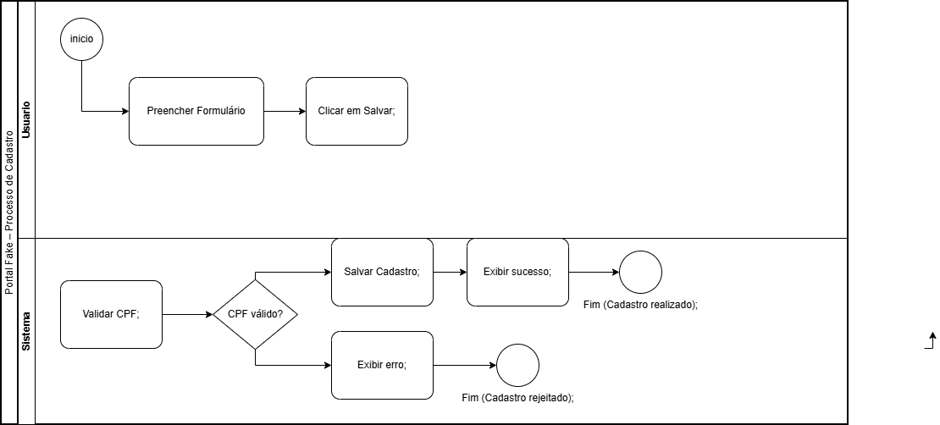
15. OBSERVAÇÕES FINAIS
Como o Portal Fake opera atualmente de forma 100% estática, os dados inseridos residem exclusivamente no escopo do `localStorage` do navegador utilizado na execução. Em decorrência disso, para que os testes de automação em lote ocorram sem interferências ou falsos-positivos de duplicidade, recomenda-se a execução prévia da rotina "Zerar base" através do botão correspondente na barra de ferramentas (`btnClearAll`) antes de iniciar o processamento de novos lotes de testes.

